
Vilniaus miesto savivaldybės 2021 metų programa
Savivaldybei pavaldžių įstaigų aplinkosauginis švietimas

Programa patvirtinta Vilniaus miesto savivaldybės administracijos direktoriaus 2021 m. birželio mėn. 2 d. įsakymu Nr. 30-1487/21

Projektas „Mažasis gamtininkas ir laiko ratas“
Vykdytojas Vilniaus lopšelis-darželis „Justinukas“

Mokymai, edukacijos ir kita ugdomoji veikla

2021 m. rugsėjis-lapkritis. Edukacinėje erdvėje pedagogai pravedė praktines edukacines ugdomąsias veiklas: „Šešėliai gamtoje“, „Sėklytės kelionė“, „Šviesa ir tamsa“, „Augalų gyvenimo ratas“, kūrybinis pleneras „Gražiausia gėlytė ryte“, „Laikas – mūsų visata, mokysimės visada“, „Augalai – lietaus pranašai“, kūrybinės dirbtuvės „Dažymas augalais“, „Aš ir laikas“, „Saulytė nusileis, gėlytės susiskleis“, „Lauko augalai skirtingu paros laiku“, „Augalų gyvenimo ritmas“. Pravesta Vilniaus lopšelio-darželio „Justinukas“ vaikų edukacinė veikla lauke – po 30 min. vienai grupei. Iš viso 12 grupių, 6 val. vienai temai. Vilniaus „Pelėdos“ pradinės mokyklos vaikų edukacinė veikla lauke – po 40 min. vienai klasei. Iš viso 10 klasių ir 2 priešmokyklinio ugdymo grupės, 8 val. Viso 24 edukacinės veiklos.
2021 m. rugsėjis-spalis. Pedagogai pravedė edukacines ugdomąsias veiklas Vilniaus „Pelėdos“ pradinės mokyklos daržo edukacinėje erdvėje. Veiklų temos: „Atpažįstu, tyrinėju, analizuoju daržoves“, „Sveikatos salotos“, „Kas ten darže auga?“, „Vitaminai mano draugai“, „Populiari daržovė česnakas“, „Aš auginu su rūpesčiu ir meile“, „Dienelės šaltėja, daržovių mažėja“, „Daržovių nauda žmogui“. Pravesta Vilniaus lopšelio-darželio „Justinukas“ vaikų edukacinė veikla lauke – po 30 min. vienai grupei. Iš viso 12 grupių, 6 val. Naudodamiesi rinkiniais „Daržo laboratorija“ vaikai atliko augalų eksperimentus su gamtai draugiškomis priemonėmis. Savo pastebėjimus, gautus rezultatus apibendrino pildydami daržo profesoriaus užrašus.
2021-09-14/15. Organizuota Vilniaus miesto ikimokyklinio ir priešmokyklinio ugdymo įstaigų edukacinė veikla „Žaliasis vazonėlis“. Įvyko 2 edukacinės veiklos po 1 val. Dėl šalyje susidariusios COVID-19 situacijos edukacija vyko nuotoliniu būdu. Dalyvių skaičius: 129 vaikai, 14 mokytojų iš 6 Vilniaus miesto ikimokyklinio ir priešmokyklinio ugdymo įstaigų: Vilniaus lopšelių-darželių „Aušrelė“, „Giraitė“, „Justinukas“, „Žiedas“, Vilniaus Salininkų lopšelio-darželio, Vilniaus „Pelėdos“ pradinės mokyklos. Edukacijos metu vaikai praplėtė gamtamokslines ir aplinkosaugines kompetencijas, susipažino su pagrindiniais augalų sodinimo ir auginimo principais. Dalyviai, pasitelkę pojūčius: regėjimą, lytėjimą, uoslę, skonį tyrinėjo augalus. Jie matavo, skaičiavo, lygino su šalia augančiais, pajuto augalo dalių švelnumą ar šiurkštumą, užuodė skleidžiamą kvapą. Pastebėjo aiškiai matomus jų skirtumus ir panašumus. Tai skatino vaikų smalsumą, norą pažinti, aiškintis ir samprotauti apie tai, ką jie pastebėjo. Bendraudami tarpusavyje keitėsi patirtimi ir informacija. Stebėdami, analizuodami, tyrinėdami augančius augalus, vertindami, aptardami, sistemindami informaciją, plėtė gamtos pažinimo, aplinkosaugines žinias. Praktinėje dalyje, skatindamiesi kūrybiškumą, saviraišką vaikai atliko kūrybinę praktinę užduotį – dekoravo vazonėlį augalų motyvais. Sėdami į molinius vazonėlius sėklas, ruošdami žemę, laistydami ir prižiūrėdami daigus vaikai įgijo augalų dauginimo ir priežiūros įgūdžių. Kad geriau įsimintų augalų pavadinimus, juos įrašė ant įsmeigiamų augalų etikečių. Po edukacijos vaikai tęsė augalų priežiūrą, stebėjo augimo procesą, rezultatus fiksavo lentelėse jų įvairiais vegetacijos periodais. Dalyviai apdovanoti Vilniaus lopšelio-darželio „Justinukas“ parengtu sėkmingos patirties pavyzdžių praktiniu leidiniu „Gamtos eksperimentai“. Parengta edukacinės veiklos metodinė medžiaga/planas. Skatinant plėtoti partnerystę bei bendradarbiavimą dalinantis gerąja, inovatyvių patirčių grįsta patirtimi organizuojant edukacines ugdomąsias veiklas juo pasidalinta su kitais mokytojais. Kvietimas dalyvauti edukacinėje veikloje „Žaliasis vazonėlis“ – Vilniaus lopšelis-darželis „Justinukas“ (lm.lt).

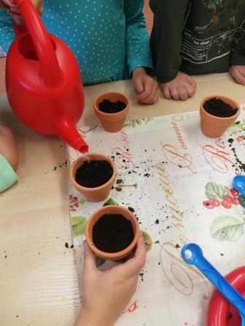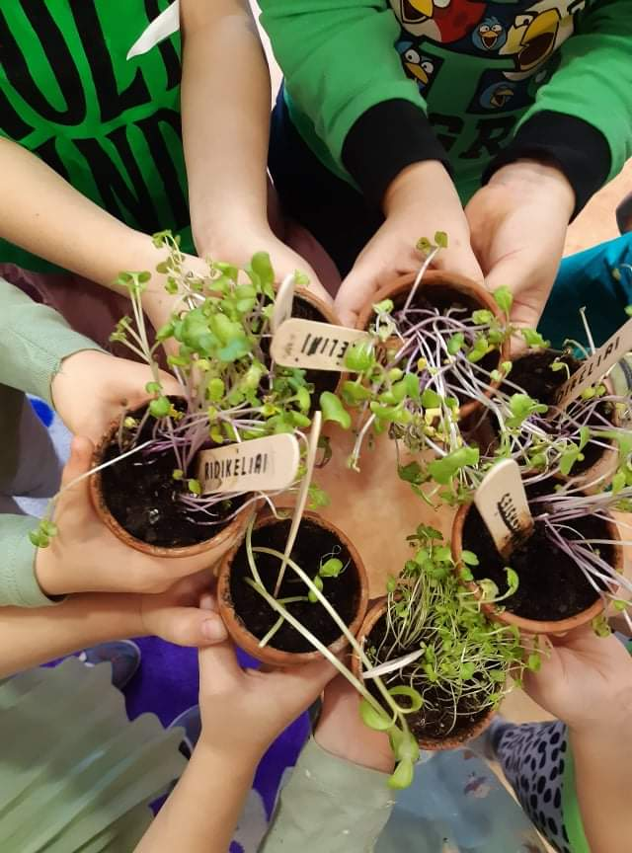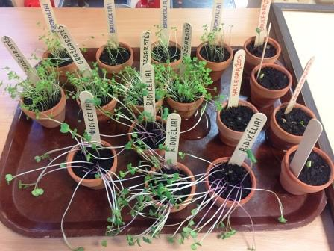

2021-10-06/29. Organizuota Vilniaus miesto ikimokyklinio ir priešmokyklinio ugdymo įstaigų edukacinė patyriminė mugė „Gamtos vaikai“. Dėl šalyje susidariusios COVID-19 situacijos edukacija vyko nuotoliniu būdu. Iš viso 1 edukacinė veikla, trukmė 1 val. Dalyvių skaičius: 147 vaikai, 15 mokytojų iš 6 Vilniaus miesto ikimokyklinio ir priešmokyklinio ugdymo įstaigų: Vilniaus lopšelių-darželių „Pilaitukas“, „Žolynas“, „Justinukas“, „Raktelis“, Vilniaus „Pelėdos“ pradinės mokyklos, Vilniaus Karaliaus Mindaugo mokyklos. Siekiant skatinti vaikų smalsumą domėtis bei sudaryti sąlygas aktyviai tyrinėti, stebėti aplinką, eksperimentuoti, praktiškai veikti įtvirtinant metų laikų išmokimą, gamtamokslines, aplinkosaugines žinias sieti su žaidybiniais elementais, dalyviai savo įstaigose, naudodamiesi kompiuterine įranga, analizavo internetinėje knygoje pateiktą Vilniaus lopšelio-darželio „Justinukas“ komandos filmuotą edukacinę veiklą, kurioje pasakų personažai – Pepė ilgakojinė ir Karsonas, raganaitės, žaliosios gėlininkės, kūrybiškai, per patirtines veiklas pristatė tris edukacines erdves:
- gamtiniai tyrinėjimai, stebėjimai, eksperimentai, bandymai;
- edukaciniai žaidimai su priemonėmis pagamintomis iš gamtinių medžiagų ir antrinių žaliavų;
- laiko skaičiavimas ir metų laikų pažinimas žaliojoje edukacinėje lauko erdvėje „Saulės laikrodis“.
Pateiktoje vaizdo medžiagoje gamtinių tyrinėjimų, stebėjimų, eksperimentų, bandymų stotelėje, Pepė ilgakojinė ir Karsonas, naudodamiesi visais pojūčiais, įvairiomis priemonėmis skatino vaikus lyginti, tyrinėti augančius augalus, atsižvelgiant į jų savybes, juos tikslingai grupuoti, klasifikuoti. Liesdami ir stebėdami augalus mikroskopo kameros pagalba, įvairių dydžių lupomis ragino vaikus tyrinėti, diskutuoti apie augalo sandarą ir savybes, juos grupuoti pagal dydį, spalvą, formą ir kitus bendrus požymius. Personažai atlikdami gamtinius bandymus, skatino vaikus atrasti tyrinėjimo, pažinimo, atradimo džiaugsmą. Žadino vaikų smalsumą ir susidomėjimą, kurie moko ilgiau išlaikyti dėmesį, lavina pastabumą, kūrybiškumą, skatina bendravimą ir bendradarbiavimą. Siekiant skatinti vaikų patirtinę veiklą, formuotis aplinkai draugiškas vertybines nuostatas ir suteikti žinių apie ekologiją bei aplinkosaugą, raganaitės edukacinių žaidimų stotelėje paaiškino gamtinių medžiagų savybes, daiktų antrą kartą naudojimo galimybes ir svarbą. Skatino žaisti su žaislais/žaidimais pagamintais iš natūralių gamtinių medžiagų bei antrinių žaliavų. Siekiant išugdyti vaiko gamtos tausojimo bei saugojimo įpročius raganaitės žaidimo forma įtvirtino vaikų žinias apie šiukšlių rūšiavimą. Suteikė informacijos apie rūšiavimo procesą, reikšmę, naudą gamtai, žmogui. Laiko skaičiavimo „Saulės laikrodis“ stotelėje, žaliosios gėlininkės naudodamos sukurtus informacinius-interaktyvius stendus „Metų laikai gamtoje: pavasaris, ruduo“ ir „Metų laikai gamtoje: vasara, žiema“, dėliones, QR kodą, tyrinėdamos augančius augalus žaliojoje edukacinėje erdvėje, perteikė žinias apie paros ir metų laikus, analizavo gamtoje vykstančius procesus, atkreipė vaikų dėmesį į laiko svarbą gamtai ir jos išsaugojimą. Per praktinę žaidybinę veiklą įtvirtino metų laikų sąvokas, cikliškumą. Dalyviai apdovanoti Vilniaus lopšelio-darželio „Justinukas“ parengtu sėkmingos patirties pavyzdžių praktiniu leidiniu „Gamtos eksperimentai“. PATYRIMINĖ MUGĖ „GAMTOS VAIKAI“ – Vilniaus lopšelis-darželis „Justinukas“ (lm.lt).

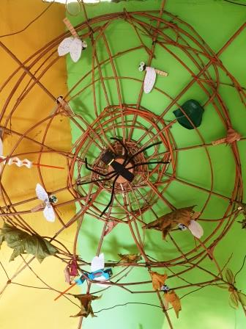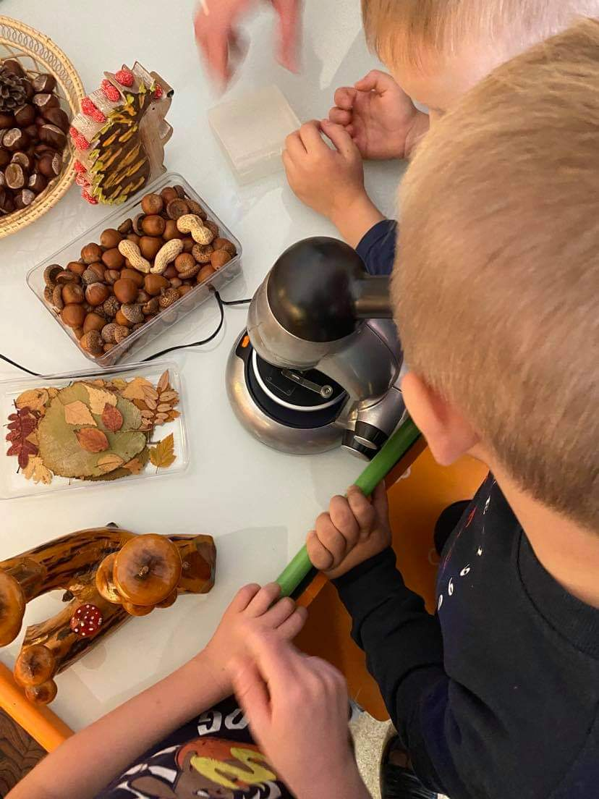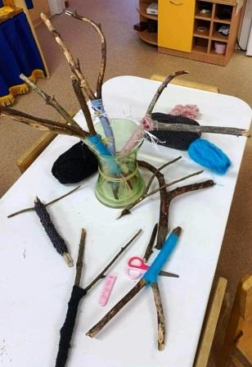

2021 m. rugsėjis-lapkritis. Organizuota Respublikinė ikimokyklinio ir priešmokyklinio ugdymo įstaigų edukacinė veikla „Geri darbai gamtai“. Dalyvavo 53 mokytojai su ugdytiniais iš 20 Vilniaus, Kauno, Akmenės, Joniškio, Mažeikių, Radviliškio, Šalčininkų r., Trakų, Utenos, Alytaus ugdymo įstaigų. Minint klimato kaitos savaitę įstaigų bendruomenės vykdydamos įvairias edukacines veiklas, parodas, konkursus, akcijas, žygius, dieną be automobilio ir kt., naudodamiesi praktiniais įgūdžiais plėtė gamtamokslines žinias, formavo teigiamą vaikų požiūrį į gamtą ir atsakomybę už jos išsaugojimą, antrinių atliekų pakartotiną panaudojimą, vartotojiškumą, prisidedant prie ekologinių problemų sprendimo, aplinkos gražinimo, ugdant aplinkosauginį sąmoningumą. Pedagogai su vaikais organizavo edukacines veiklas susijusias su aplinkos švarinimu: nukritusių rudeninių lapų tvarkymu, daržo, gėlyno paruošimu žiemai, augalinių atliekų kompostavimu. Sodino ir prižiūrėjo rudenį sodinamų gėlių svogūnėlius, nuėmė daržuose užaugintų daržovių derlių. Organizuotos kūrybinės dirbtuvės, kuriose vaikai, prisirinkę įvairių augalų dalių (lapų, uogų, rudeninių žiedų), piešė gamtiniais dažais ne tik ant popieriaus, bet ir ant medžiagų skiaučių.
Edukacinių veiklų metu vaikai aktyviai veikė lauke, išgyveno naujų įspūdžių, lavino kūrybiškumą, praplėtė veiklos patirtį gamtoje, pajuto jos dėsningumą, grožį, įvairovę. Ugdėsi norą pažinti gamtą, pagarbą ir atsakomybę už jos išsaugojimą ir saugaus elgesio gamtoje įgūdžius. Lavinosi praktinius aplinkos priežiūros, teigiamą požiūrį į antrinių atliekų pakartotiną panaudojimą, atsakingesnį požiūrį į aplinką. Suvokė, jog buitinių atliekų rūšiavimas, antrinis jų panaudojimas padeda saugoti gamtos išteklius, palaikyti švarią ir sveiką aplinką. Įvairiapusėje vaikų veikloje, naudojant gamtą kaip ugdymosi priemonę, formavosi pažintinės ir protinės galios, kokybiškesnis ugdymasis gamta. Pratinosi tausoti gamtinius išteklius, formavosi teigiamas vaikų požiūris į aplinkos saugojimą, tvarkymą, atskleidžiant gamtos svarbą ir reikšmę žmogaus gyvenimui. Dalyviai turėjo galimybę pasidalinti savo veiklos patirtimi – edukacinės veiklos aprašu ir veiklų nuotraukų koliažais. EDUKACINĖ VEIKLA „GERI DARBAI GAMTAI“ – Vilniaus lopšelis-darželis „Justinukas“ (lm.lt).
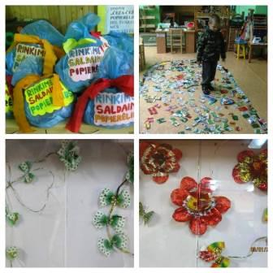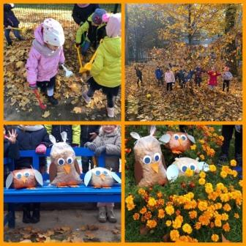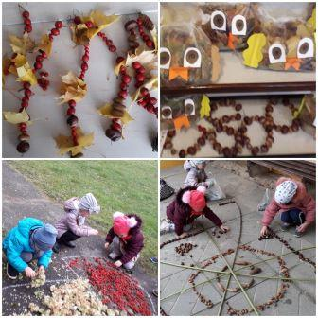

Konferencija

2021-10-28. Organizuota Respublikinė mokytojų teorinė-praktinė konferencija „Gamta – grožėkis, atrask, matyk, tyrinėk, analizuok“. Dėl COVID-19 situacijos šalyje, veikla vyko vaizdo konferencijų programoje Zoom. Konferencijoje pristatyti 9 pranešimai, dalyvavo 22 pranešėjai, 111 klausytojų. Ikimokyklinio ir priešmokyklinio ugdymo mokytojai, švietimo įstaigų vadovai, neformaliojo švietimo įstaigų mokytojai ir kt. dalinosi patirtimi ugdant vaikų ekologinę savimonę, jų aplinkos tyrinėjimo įgūdžius, skatinant kūrybiškumą, taikant inovatyvius vaiko ugdymosi metodus bei priemones organizuojant gamtamokslines aplinkosaugines veiklas. Pranešėjai pristatė mokymosi gamtoje ir iš gamtos idėjas plėtojant vaikų gamtojautos ugdymą(si) visais metų laikais, naudojant stebėjimo ir tyrinėjimo būdus, formas, galimybes, mokant juos pažinti ir atsakingai elgtis gamtoje. Pasidalino patirtimi apie edukacinių lauko erdvių kūrimą ir naudojimą švietimo įstaigų aplinkoje vaikų gamtamokslinei patirčiai plėtoti. Pranešimuose atspindėjo lauko edukacinių erdvių kūrimo ypatumus (metodus, būdus, priemones), aplinkos pritaikymą vaikų ugdymui(si), inovatyvias idėjas ir patirtis, kuriant edukacines lauko erdves vaikų gamtamokslinei patirčiai plėtoti. Pateikti įstaigose įkurtų erdvių pavyzdžiai bei pristatytos jų pritaikymo galimybės. Dalinosi įžvalgomis, kaip motyvuoti bendruomenę kuriant ir turtinant lauko aplinką per projektinę veiklą. Projektas „Mažasis gamtininkas ir laiko ratas“. Vykdytojas Vilniaus lopšelis-darželis „Justinukas“.

Žaliosios edukacinės erdvės

2021 m. rugpjūtis-spalis. Vilniaus lopšelio-darželio ,,Justinukas“ teritorijoje įrengta žalioji edukacinė aplinkos erdvė „Saulės laikrodis“. Saulės laikrodžio erdvė sudaryta iš dviejų dalių. Pirmojoje dalyje 12-oje vazonų (kaip ir valandų) pasodinti augalai, kuriuos vaikai stebėdami, analizuodami, tyrinėdami suprato, atpažino paros laiką jį siedami su augalo vegetacijos ypatumais. Įgijo žinių, kad dauguma augalų žydi šviesiu paros metu. Žinias apie paros laiką įtvirtino naudodamiesi sukurta edukacine priemone „Gamtos laikrodis“. Antrojoje dalyje augalai susodinti pagal jų vegetaciją metų laikais: pavasarį, vasarą, rudenį, žiemą. Vaikai stebėdami, analizuodami, tyrinėdami augalus suprato augalų augimo cikliškumą, jų pasikeitimą skirtingais metų laikais. Erdvės tarpusavyje viena nuo kitos skiriamos laikrodžio skaitmenis žyminčiomis plytelėmis. Metų laikų erdvėje, sustiprinti vaikų įspūdžiui, skatinant kūrybiškumą, įrengti keturi „sekretai“, kuriuos vaikai patys kuria. Aktyviai veikdami žaliojoje edukacinėje aplinkos erdvėje „Saulės laikrodis“ vaikai įgijo gamtamokslinių ir gamtosauginių žinių, patirties. Naudodamiesi pojūčiais priartėjo prie gamtos, jos reiškinių, turi galimybę pastebėti gamtos pasikeitimus kiekvienu paros, metų laiku. Veiklų metu ugdėsi skaičiavimo ir matavimo gebėjimus, estetinį suvokimą, savitai išreiškė savo įspūdžius, ieškojo informacijos. Aktyviai tyrinėdami gamtinę aplinką, įvaldė tyrinėjimo būdus (stebėjimą, bandymą, klausinėjimą), mąstė ir samprotavo, darė išvadas apie tai, ką pastebėjo, atrado, pajuto, patyrė, pajuto gamtos harmoniją, suprato savo veiksmų padarinius gamtai bei jų grįžtamąjį poveikį. Žalioji edukacinė aplinkos erdvė „Saulės laikrodis“ padėjo materializuoti ir modernizuoti ugdymo turinį, motyvavo ugdymo proceso dalyvius. Ji plačiai naudojama tiek įstaigos, tiek ir partnerinių ikimokyklinio ugdymo įstaigų vaikams, sudarant galimybę apsilankyti joje. Edukacinėje erdvėje pedagogai pravedė praktines edukacines ugdomąsias veiklas. Žaliųjų edukacinių erdvių įvairovė ir poveikis ikimokyklinio amžiaus vaikų gamtamoksliniam ugdymui(si) – Vilniaus lopšelis-darželis „Justinukas“ (lm.lt).
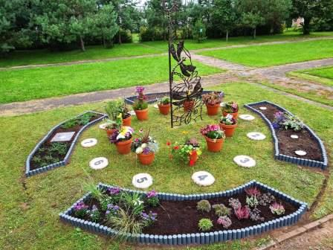

2021 m. rugsėjis-spalis. Mentorystė. Vilniaus lopšelio-darželio „Justinukas“ iniciatyva, siekiant plėtoti žaliąsias edukacines erdves, Vilniaus „Pelėdos“ pradinės mokyklos teritorijoje įrengta daržo edukacinė aplinkos erdvė. Daržo edukacinėje aplinkos erdvėje įrengtos dvi pakeliamos lysvės, kuriose vaikai turi galimybę auginti įvairias daržoves, prieskonines žoleles ir kt. Jie patys paruošia žemę lysvėse, sėja, sodina, stebi augalų augimo procesus. Ugdantis bendruomenės ekologinę kultūrą augalų priežiūrai naudojamos antrinės žaliavos. Edukacinė daržo erdvė naudojama tiek Vilniaus „Pelėdos“ pradinės mokyklos, tiek Vilniaus lopšelio-darželio „Justinukas“, tiek kitų įstaigų vaikams, sudarant galimybę apsilankyti jame.
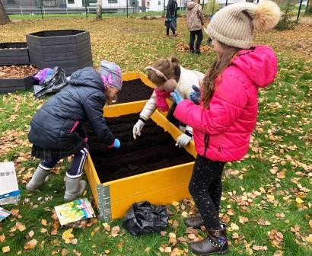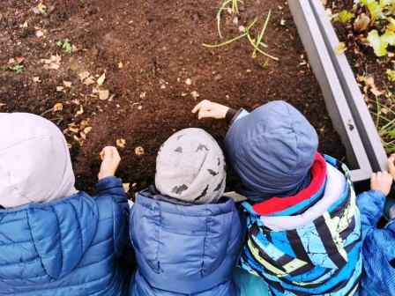

Paroda

2021 m. rugsėjis-lapkritis. Organizuota Vilniaus miesto ikimokyklinio ir priešmokyklinio ugdymo įstaigų piešinių paroda „Rugiagėlė Vilniaus miesto kraštovaizdyje“. Dalyviai: 63 vaikai, 44 mokytojai iš 9 Vilniaus miesto ugdymo įstaigų: Vilniaus lopšelių-darželių „Kūlverstukas“, „Jovarėlis“, „Justinukas“, „Rasa“, „Rūta“, „Žiedas“, „Žilvitis“, Vilniaus Antano pradinės mokyklos, Vilniaus „Pelėdos“ pradinės mokyklos ugdytiniai. Vaikai, atvaizduodami rugiagėlę piešiniuose, artimiau susipažino su šia gėle, jos savybėmis, grožiu. Parodos dalyviai pasitelkdami dailės priemones, laisvai pasirinkę piešimo atlikimo techniką, ugdėsi meninę raišką, kūrybinius gebėjimus, estetinį suvokimą, gamtojautą. Atkreipė dėmesį į rugiagėlę Vilniaus miesto kraštovaizdyje, jos vertę ir grožį, plėtė gamtamokslinį, aplinkosauginį kraštovaizdžio suvokimą. Telkiant miesto bendruomenę bei skatinant ikimokyklinio ir priešmokyklinio ugdymo įstaigų mokytojų bendravimą ir bendradarbiavimą piešinių paroda vyko dviem būdais – 2021 m. spalio 11-29 d. kūrybiniai darbai buvo eksponuojami Vilniaus m. savivaldybės centrinės bibliotekos Justiniškių filiale. Virtualiu būdu piešinių paroda eksponuojama socialinio tinklo www.facebook.com viešoje grupėje pavadinimu „Rugiagėlė Vilniaus miesto kraštovaizdyje“. Darbai individualūs arba kolektyviniai. PIEŠINIŲ PARODA „RUGIAGĖLĖ VILNIAUS MIESTO KRAŠTOVAIZDYJE“ – Vilniaus lopšelis-darželis „Justinukas“ (lm.lt). Projektas „Mažasis gamtininkas ir laiko ratas“. Vykdytojas Vilniaus lopšelis-darželis „Justinukas“.
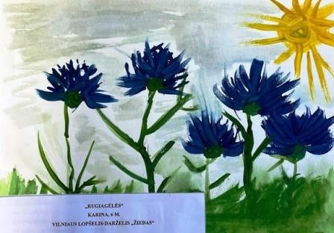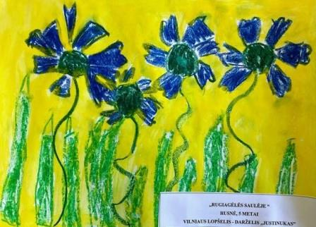

Mokomosios, metodinės priemonės

2021 m. rugsėjis-spalis. Edukacinė priemonė „Gamtos laikrodis“. Tai žaliosios edukacinės aplinkos erdvės „Saulės laikrodis“ aprašas, iliustruotas nuotraukomis, papildytas edukacinių veiklų šioje erdvėje planais. Projektas „Mažasis gamtininkas ir laiko ratas“. Vykdytojas Vilniaus lopšelis-darželis „Justinukas“.
2021 m. rugsėjis-spalis. Dalinantis patirtimi parengta metodinė medžiaga veikloms Vilniaus „Pelėdos“ pradinės mokyklos daržo edukacinėje erdvėje. Šia medžiaga pasidalinta su Vilniaus miesto pedagogais. Projektas „Mažasis gamtininkas ir laiko ratas“. Vykdytojas Vilniaus lopšelis-darželis „Justinukas“.
2021 m. rugsėjis. Parengta edukacinės veiklos „Žaliasis vazonėlis“ metodinė medžiaga. Skatinant plėtoti partnerystę bei bendradarbiavimą dalinantis gerąja, inovatyvių patirčių grįsta patirtimi organizuojant edukacines ugdomąsias veiklas juo pasidalinta su kitais mokytojais. Projektas „Mažasis gamtininkas ir laiko ratas“. Vykdytojas Vilniaus lopšelis-darželis „Justinukas“.
2021 m. lapkritis. Parengtas patirtinis-praktinis leidinys „Geri darbai gamtai“ (PDF formatu) ir dalinantis gerąja patirtimi išsiųstas visoms 20, dalyvavusioms edukacinėje veikloje „Geri darbai gamtai“ , įstaigų. Puslapių skaičius – 63. Leidinys pateiktas spaudai – 5 egz., kurie bus naudojami aplinkosauginių-projektinių veiklų sklaidos ir reprezentavimo tikslais. Projektas „Mažasis gamtininkas ir laiko ratas“. Vykdytojas Vilniaus lopšelis-darželis „Justinukas“.

Knyga (PDF formatu) Vilniaus miesto ikimokyklinio ir priešmokyklinio ugdymo įstaigų edukacinė patyriminė mugė „Gamtos vaikai“. Internetinėje knygoje pateiktos patyriminės mugės „Gamtos vaikai“ veiklų idėjos suteikė galimybę vaikams ugdytis praktinius įgūdžius pažinti augalus, pajusti ir sustiprinti žinias apie gamtą per įvairius pojūčius, naudojant natūralius gamtos objektus, mokytis rūšiuoti atliekas, atskleidė daiktų naudojimo antrą kartą galimybes ir svarbą. Skatino bendravimą ir bendradarbiavimą, Sukurtos edukacinės erdvės, tai natūrali vizualizuota gamtos priemonė skatinanti įstaigos, socialinio partnerio, miesto bendruomenių domėjimąsi gamta, jos pokyčiais įvairiu paros ir metų laiku.
Projekto veiklų sklaida. Apie projekto eigą visuomenei viešinama rengiant pranešimus konferencijoms, teikiant straipsnius interneto svetainėms, spaudai.
Seminare „Gamtos herojai 21“ pristatytas pranešimas „Gamtojauta – siekis ir rezultatas“. Data 2021 m. spalio 6 d.
- Respublikinėje mokytojų teorinėje-praktinėje konferencijoje „Gamta – grožėkis, atrask, matyk, tyrinėk, analizuok“ pristatytas pranešimas „Gamta – šaltinis patirtiniam ugdymui(si)“. Data 2021 m. spalio 28 d.
- Respublikinėje konferencijoje „Šiuolaikinių gamtos mokslų mokymų metodų įvairovė: patyriminis ugdymas, patirtis, problemos ir perspektyvos“ bus pristatytas pranešimas „Vaikų gamtamokslinių kompetencijų ugdymo(si) patirtis“
- Vilniaus lopšelio-darželio „Justinukas“ internetinėje svetainėje https://www.justinukas.eu/
- „Žalioji edukacinė aplinkos erdvė „Saulės laikrodis“
Vilniaus lopšelis-darželis „Justinukas“ (lm.lt)
- „Daržo edukacinė aplinkos erdvė“
Vilniaus lopšelis-darželis „Justinukas“ (lm.lt)
- https://vilnius.lt/lt/aplinkosauga-ir-energetika/vilniaus-miesto-ikimokyklinio-ir-priesmokyklinio-ugdymo-istaigu-edukacine-veikla-zaliasis-vazonelis/
Sklaida apie visą įgyvendintą projektą skelbiama parengtame straipsnyje „Gamtos pažinimas ikimokyklinėje įstaigoje per projektinę veiklą“ Vilniaus lopšelio-darželio ‚Justinukas“ internetinėje svetainėje, savaitraštyje „Žaliasis pasaulis“ bei „Švietimo naujienos“ tinklalapyje. https://zpasaulis.lt/saules-laikrodis-vaiku-ugdymui/

